ФЕДЕРАЛЬНОЕ ГОСУДАРСТВЕННОЕ АВТОНОМНОЕ ОБРАЗОВАТЕЛЬНОЕ УЧРЕЖДЕНИЕ ВЫСШЕГО ОБРАЗОВАНИЯ «ПЕРМСКИЙ НАЦИОНАЛЬНЫЙ ИССЛЕДОВАТЕЛЬСКИЙ ПОЛИТЕХНИЧЕСКИЙ УНИВЕРСИТЕТ»

Лабораторная работа

Сортировка многофазным слиянием

Выполнил студент группы РИС-23-3Б

Мазунин М.А.

Проверила доцент кафедры ИТАС

О. А. Полякова

2024 г.

**1. Постановка задачи**

Произвести сортировку произвольного массива по возрастанию методом многофазного слияния.

**2. Анализ задачи**

Используемые функции:

Print_mas: Выводит отсортированный массив

Natural_merge: Естественное слияние двух серий

Natural_merge_sort: Разбиение массива на две серии

Ideal_series: Составляет серию идеального размера

Series_merge: Производит многофазное слияние серий

Multiphase_merge_sort: Производит разбиение на серии

**3. Разбор работы алгоритма**

Блок-схема

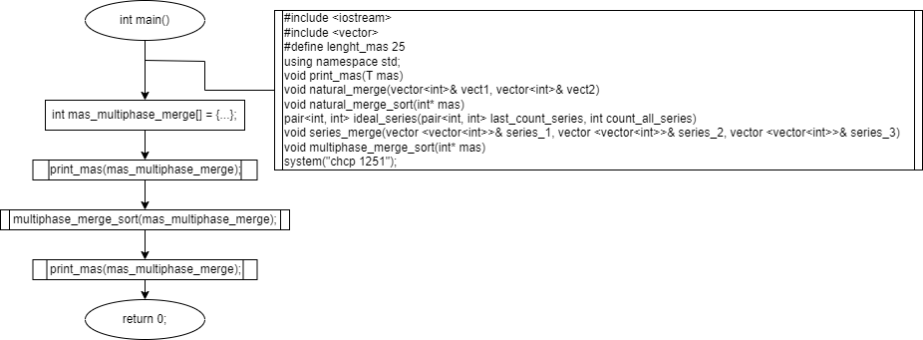

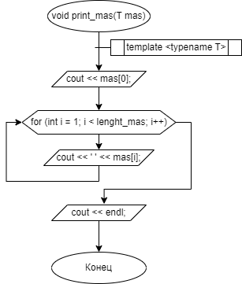

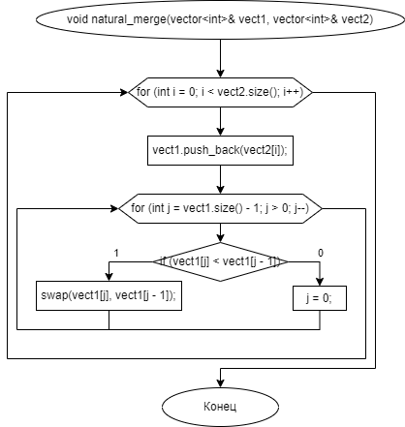

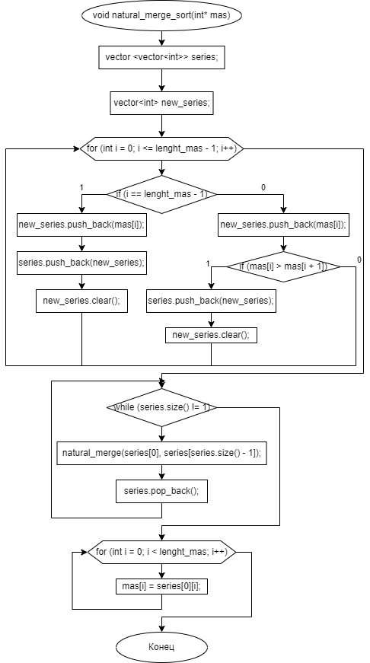 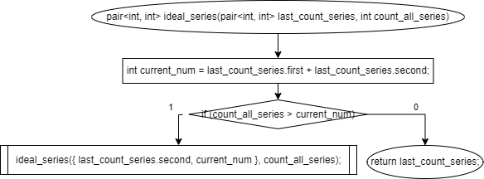 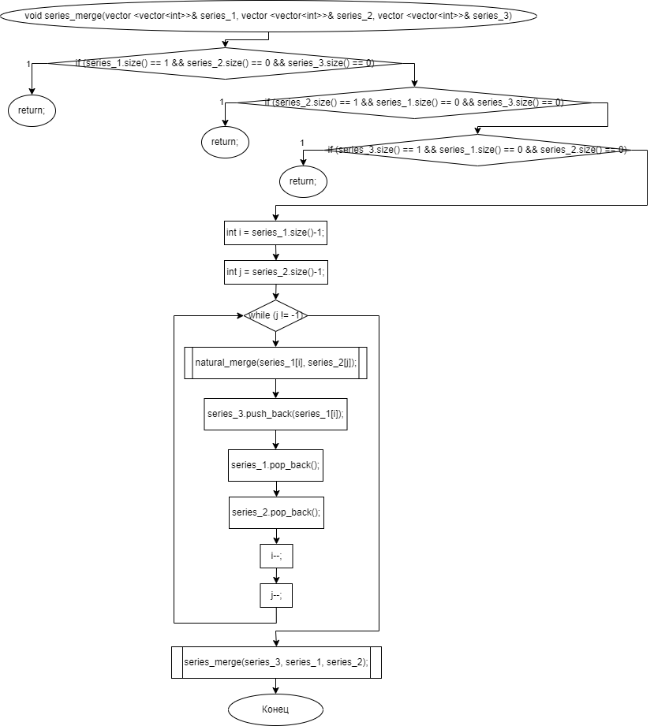 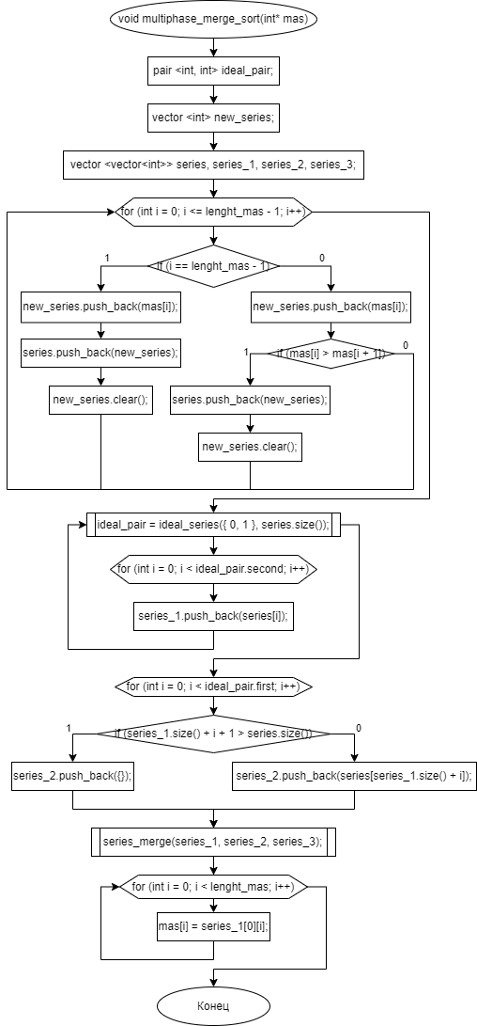

Код программы

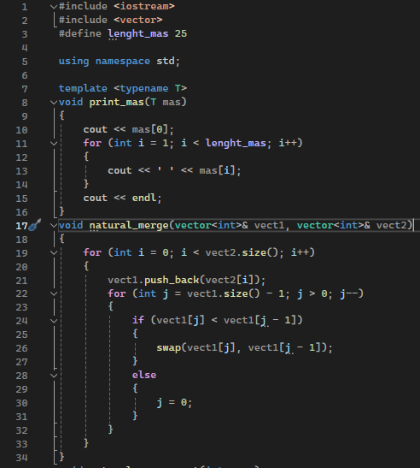

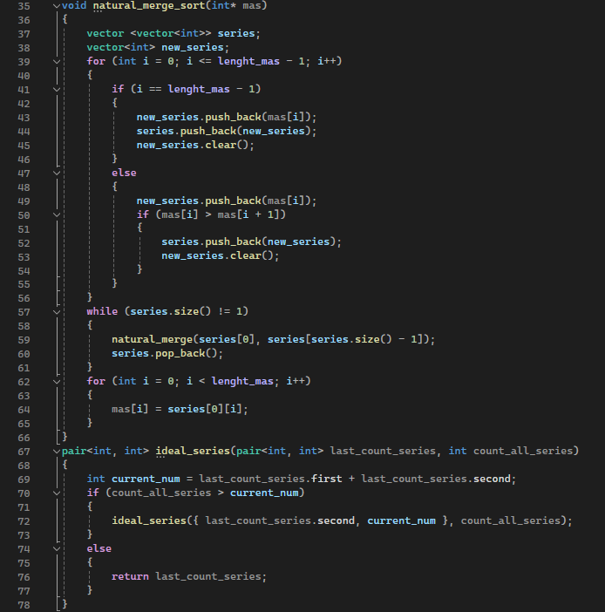 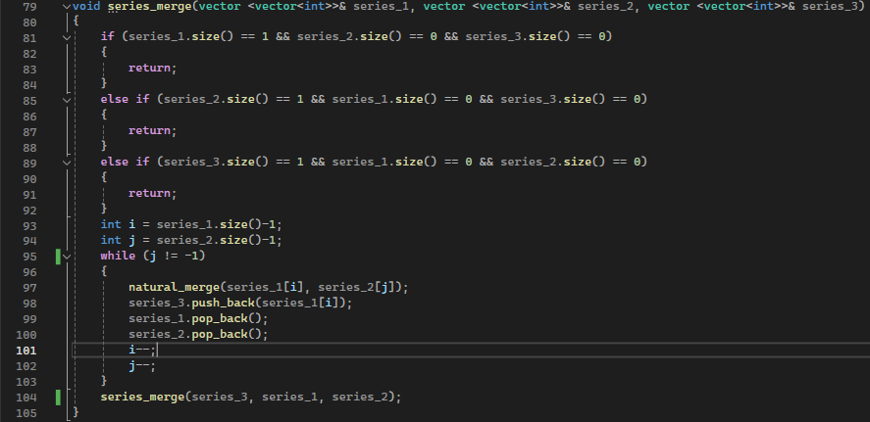 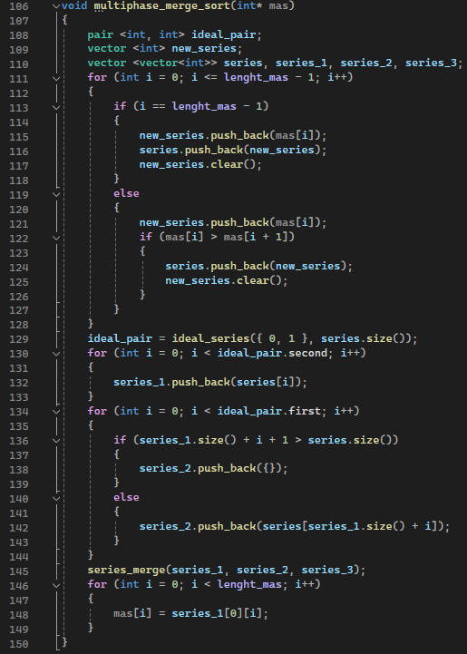 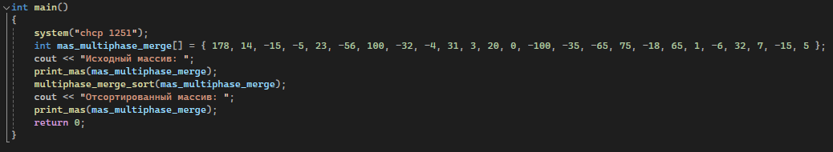

Результаты работы программы

https://cdn.discordapp.com/attachments/1019579837037428828/1235595699115130932/image.png?ex=6634f1aa&is=6633a02a&hm=9c97639bfbb4b8145e2add50264be64aaf73b91a7dc87a885cf9f298187560db&

**4. Вывод**

Алгоритм выполняет поставленную задачу.

Данный проект можно найти на GitHub





